ВНЕУРОЧНОЕ ЗАНЯТИЕ
для обучающихся 6-9классов по теме: «Что мы Родиной зовем?»

Цель занятия:
Пробуждение интереса к изучению отечественной истории и культуры, воспитание гражданственности и патриотизма, формирование и конкретизация понятия «Родина», осознание собственного отношения к ней; формирование представления о культурном и историческом единстве российского народа, важности сохранения единства. Воспитание любви к своему Отечеству, гордости за свою страну.

Формирующиеся ценности: патриотизм, любовь к Родине, историческая память и преемственность поколений, самореализация (см. Стратегию национальной безопасности Российской Федерации, п. 25, http://publication.pravo.gov.ru/Document/View/0001202107030001?index=9&rangeSize=1).

Продолжительность занятия: 30 минут.

Рекомендуемая форма занятия: беседа, обсуждение. Занятие предполагает также использование видеоролика, презентации, интерактивных заданий, включает в себя анализ информации, групповую работу с текстом и игру.

Комплект материалов:
- сценарий,
- методические рекомендации,
- видеоролик из представленных материалов о России
- видеоролик «Мой Донбасс» https://youtu.be/spN3caBA1KM
- карточки со значением слова «Родина»
- комплект интерактивных заданий.

Необходимое оборудование для занятия:
Распечатанный карточки с определениями из разных толковых словарей для парной работы, если нет возможности визуализации на экране.
1.Толковый словарь Ожегова
РОДИНА, -ы, ж. 1. Отечество, родная страна. Любовь к родине. Защита родины. 2. Место рождения, происхождения кого-чего-н., возникновения чего-н: Москва - его р. Индия - р. шахмат.
2. Словарь Даля.
РОДИНА –родить, родня и пр. см. рождать.
3. Словарь Ефремовой.
Родина – Страна, в которой кто-л. родился и гражданином которой является.
4. Словарь Ушакова
РО́ДИНА, родины, ·жен.
- Отечество; страна, в которой человек родился и гражданином которой он состоит. «Мы любим свой язык и свою родину...»
- Место рождения кого-нибудь. Родина Ломоносова - деревня Денисовка близ Холмогор.
5. Энциклопедический толковый словарь.
РОДИНА
1) Место, страна, где человек родился; где впервые сложился, возник этнос.
2) Место возникновения, открытия или изобретения чего-либо.

Три карточки с проблемными ситуациями для творческого этапа, если нет возможности визуализации на экране

Для этапа рефлексии. Изображение березки на ватмане или магнитной доске с возможностью прикрепления листочков. Березовые листочки по количеству детей в классе (рис 1).
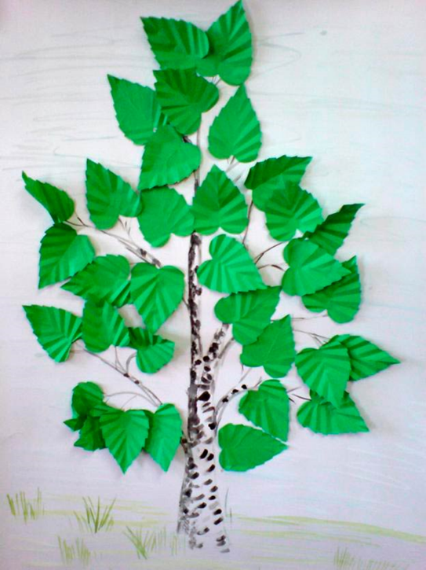
Рисунок 1. Примерный вид изображения березки

Методический комментарий:
Занятие состоит из мотивационной части и блоков, учитель вправе определить полноту изложения материала, выбор содержательных блоков
и приёмов организации деятельности в каждом конкретном классе. Для разных возрастных групп можно упростить вопросы викторины с учетом пройденных тем по истории и географии.

Блоки:
- Мотивационный этап, вступительное слово учителя
- Организация деятельности учащихся.
- Работа с карточками, работа в парах.
- Работа с интерактивным заданием № 1. Работа с пословицами – копилкой народной мудрости
- Работа с интерактивным заданием № 2. «Своя игра». Работа в командах
- Творческое задание. Решение проблемных ситуаций.
3. Рефлексия. Вариант творческого задания

Содержательные блоки занятия

1. Мотивационный этап, вступительное слово учителя (используется видеоролик)
Задача: настроить учащихся на восприятие темы, вызвать эмоциональный отклик.
2. Организация деятельности учащихся
Работа с фрагментами словарных статей, работа в парах.
Задача: пополнение словарного запаса учащихся, развитие аналитических способностей, умения вычленять главную информацию.
Задание. Сравнить определения слова «Родина» и выявить в них общее. Записать получившееся определение в тетрадь. (Определения выводятся на экран или раздаются детям на листах).

Работа с интерактивным заданием № 1. Работа с пословицами – копилкой народной мудрости
Задача: расширение языкового кругозора, приобщение к народной культуре, пополнение активного языкового запаса, воспитание любви к своей родине.
Задание - «собрать» рассыпавшиеся изречения.
Родина – мать, умей за неё постоять.
Кто за Родину горой, тот истинный герой.
Береги землю родимую, как мать любимую.
Родной край – сердцу рай.
Нет в мире краше Родины нашей.
Для Родины своей ни сил, ни жизни не жалей.
Где родился — там и пригодился.

Работа с интерактивным заданием № 2. «Своя игра». Работа в командах
Задача: на этом этапе организуется игра в командах, с возможностью обсуждения. Ответы на вопросы помогают учащимся вспомнить важные понятия, узнать новое о своей стране. Дети учатся взаимовыручке, расширяют свой кругозор. Игра добавляет этому этапу состязательный характер, вызывает эмоциональный подъем. Количество разыгрываемых категорий может быть по выбору учителя.

Класс делится на 3 команды. Любой член команды может оказать помощь отвечающему, есть возможность «передать ответ» команде. Выигрывает группа, набравшая больше очков.

Беседа – дискуссия «Герои нашего времени»
В ходе проведения специальной военной операции на территории Донецкой и Луганской народных республик наши солдаты и офицеры совершили подвиги, которые обеспечивают успех наших войск. Примером подвига служат действия лейтенанта Марии Мирошниченко, ординатора хирургического отделения, врача. Она вынесла с места интенсивного обстрела санитарной машины раненных российских солдат. При этом сама получила осколочные ранения. Мария Мирошниченко награждена медалью «За отвагу».
Проявления подлинного патриотизма мы видим и сегодня, прежде всего при проведении специальной военной операции. О ее начале 24 февраля этого года объявил Президент России В.В. Путин. В своем выступлении Президент отметил: «Обстоятельства требуют от нас решительных и незамедлительных действий. Народные республики Донбасса обратились к России с просьбой о помощи». Среди целей специальной военной операции – защитить население Донбасса, подвергавшееся издевательствам и притеснению со стороны киевского режима, разоружить Украину, не дать разместить на ее территории военные базы НАТО.
Российские вооруженные силы совместно с силами ДНР и ЛНР ведут активные действия для достижения этих целей. Огромная военная и иная помощь коллективного Запада украинским властям затягивает боевые действия, увеличивает число жертв операции.
В ходе проведения специальной военной операции на территории Донецкой и Луганской народных республик наши солдаты и офицеры совершили подвиги, которые обеспечивают успех наших войск. Предлагаемые вопросы:
Какие действия можно отнести к подвигу?
В чем заключаются героические действия врача Марии Мирошниченко?
Как, на ваш взгляд, такие поступки связаны с любовью к Родине?

В обсуждении представленных диалогов решается главная задача – дать понять ученику, что любовь к своей родине проявляется в малых делах: помощь другу, знание истории своей страны, умение доказательно защитить свою точку зрения.
3. Рефлексия. Вариант творческого задания
Задача: пробудить у детей эмоциональный отклик на состоявшийся разговор, побудить их задуматься о личной ответственности за свою страну, о сопричастности к ее судьбе.
Задание.
Ученики пишут на березовых листочках продолжение фраз:
В России я люблю…
Я хочу быть полезным своей стране в…
Я горжусь тем, что Россия…
В России я уважаю…
Или придумывают свои фразы, которые бы отвечали на вопрос: «Что я хочу и могу сделать для своей родины?»

Для оформления классного уголка нарисуйте или сделайте коллаж
на тему «Что мы Родиной зовем?».

Результатом творческого задания может стать оформление классного уголка творческих работ «Разговоры о важном».
Результаты занятия: понимание учащимися целей СВО, того, что жители ДНР и ЛНР – русские люди, поэтому важно их возвращение в Россию. Российские военные – герои.

